

МИНОБРНАУКИ РОССИИ

Федеральное государственное бюджетное образовательное учреждение высшего профессионального образования

"Московский технологический университет"
МИРЭА

Факультет информационных технологий (ИТ)
Кафедра инструментального и прикладного программного обеспечения (ИППО)

ОТЧЕТЫ ПО ЛАБОРАТОРНЫМ РАБОТАМ
по дисциплине

«Объектно-ориентированное программирование»

Выполнил студент группы: ИСБО-10-16 Чумаков Д.М.

Принял преподаватель: Зорина Н.В.

Лабораторные работы выполнены « » 201 г.

«Зачтено» « » 201 г.

Москва 2017

ОТЧЕТ ПО ЛАБОРАТОРНОЙ РАБОТЕ №1
«ЦИКЛЫ, УСЛОВИЯ, ПЕРЕМЕННЫЕ И МАССИВЫ В JAVA»

1. Цель лабораторной работы
Целями данной лабораторной работы являются получение практических навыков разработки программ, изучение синтаксиса языка Java, освоение основных конструкций языка Java (циклы, условия, создание переменных и массивов, создание методов, вызов методов), а также научиться осуществлять стандартный ввод/вывод данных.

2. Задание
1. Вывести на экран сумму чисел массива с помощью циклов for, while, do while.
2. Вывести на экран первые 10 чисел гармонического ряда.
3. Сгенерировать массив целых чисел случайным образом,
вывести его на экран, отсортировать его, и снова вывести на экран.
4. Создать метод, вычисляющую факториал числа с помощью цикла, проверить работу метода.

3. Поэтапное создание программы

1) Создаём класс lab11 с main. Создаём массив из 6 элементов с заданными значениями элементов. Считаем сумму с помощью for и выводим её. Обнуляем переменную суммы, считаем её с помощью while и выводим. Обнуляем переменную суммы, считаем её с помощью do while и выводим.

2) Создаём класс lab12 с main. С помощью цикла for (int i = 1; i < 11; i++) последовательно выводим числа гармонического ряда равные 1/i.

3) Создаём класс lab13 с main. Подключаем Random для заполнения массива случайными числами. Печатаем неотсортированный массив, Сортируем выбором с помощью циклов for. Выводим на экран отсортированный массив.

4) Создаём класс lab13 с main. В main задаём входное число для метода и вызываем метод. Также создаём метод factorial в котором с помощью цикла while находим факториал числа. После вызова метода выводим полученный результат на экран.

4. Код программы
1) package ru.isbo1016.chumakov.lab1;
public class lab11 {
public static void main(String[] args) {
int summ = 0;
int [] array = new int [5];
array[0] = 6;
array[1] = 4;
array[2] = 2;
array[3] = 10;
array[4] = 13;
System.out.println("Чумаков Дмитрий ИСБО-10-16");
for (int i =0; i<5; i++){
System.out.print(array[i]+" ");
}
System.out.println();
for (int i =0; i<5; i++){
summ += array[i];
}
System.out.println(summ);
summ = 0;
int j = 4;
while (j != -1){
summ += array[j];
j--;
}
System.out.println(summ);
summ = 0;
j = 4;
do {
summ += array[j];
j--;
}while (j>-1);
System.out.println(summ);
}
}

2)
package ru.isbo1016.chumakov.lab1;
public class lab12 {
public static void main(String[] args) {
System.out.println("Чумаков Дмитрий ИСБО-10-16");
for (int i =1; i<11; i++){
System.out.print((double)1/i + " ");
}
}
}
3) package ru.isbo1016.chumakov.lab1;
import java.util.Random;
import java.util.Random.*;
public class lab13 {
public static void main(String[] args) {
int[] arr = new int[10];
for (int i =0; i<10; i++){
arr[i] = (int)(Math.random()*100);
}
System.out.println("Чумаков Дмитрий ИСБО-10-16");
for (int i =0; i<10; i++){
System.out.print(arr[i]+" ");
}
System.out.println();
for (int i = 0; i < arr.length; i++) {
int min = arr[i];
int min_i = i;
for (int j = i+1; j < arr.length; j++) {
if (arr[j] < min) {
min = arr[j];
min_i = j;
}
}
if (i != min_i) {
int tmp = arr[i];
arr[i] = arr[min_i];
arr[min_i] = tmp;
}
}
for (int i =0; i<10; i++){
System.out.print(arr[i]+" ");
}
System.out.println();
}
}

4)
package ru.isbo1016.chumakov.lab1;
public class lab14 {
public static int factorial(int n){
int res = 1;
while (n != 1){
res *= n;
n--;
}
return res;
}
public static void main(String[] args) {
int n=6;
System.out.println("Чумаков Дмитрий ИСБО-10-16");
System.out.println(factorial(n));
}
}

5. Результат работы программы.

1)

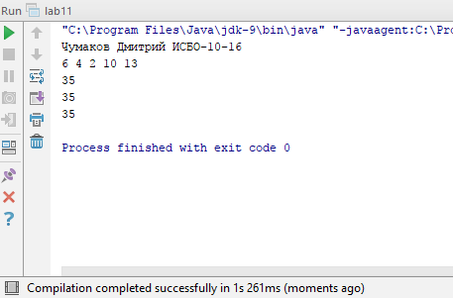

2)

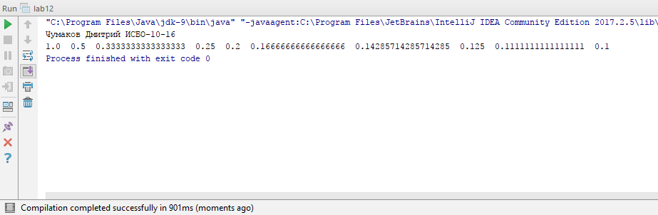

3)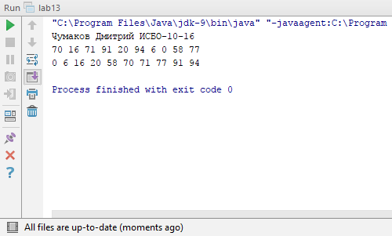

4)

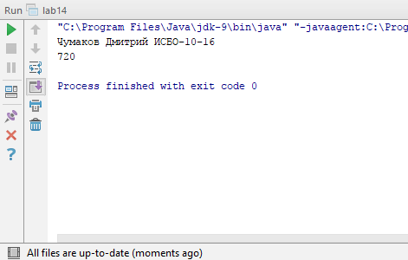

6. Вывод
В данной работе мы получили практические навыки разработки программ, изучили синтаксис языка Java, освоили основные конструкции языка Java (циклы, условия, создание переменных и массивов, создание методов, вызов методов), а также научились осуществлять стандартный ввод/вывод данных.

ОТЧЕТ ПО ЛАБОРАТОРНОЙ РАБОТЕ №2
«ООП В JAVA. ПОНЯТИЕ КЛАССА»

1. Цель лабораторной работы
Цель данной лабораторной работы - изучить основные концепции объектно-ориентированного программирования, изучить понятие класса и научиться создавать классы.

2. Задание
Создать класс, описывающий модель окружности (Circle). В классе должны быть описаны нужные свойства окружности и методы для получения, изменения этих свойств. Протестировать работу класса в классе CircleTest, содержащим метод статический main(String[] args).

3. Поэтапное создание программы

Создаём класс Circle описывающий круг и имеющий три переменные – радиус, цвет и заполнение и также геттеры, сеттеры и toString.

Создаём класс CircleTest с main. В нём создаём три объекта класса Circle с заданными параметрами. Выводим их на экране. Тестируем работу сеттера и выводим новые данные на экран.

4. Код программы
package ru.isbo1016.chumakov.lab2;
public class Circle {
private double radius;
private String color;
private boolean filled;
public Circle(double radius, String color, boolean filled) {
this.radius = radius;
this.color = color;
this.filled = filled;
}
public Circle(){
this.radius = 1;
this.color = "Red";
this.filled = true;
}
public double getRadius() {
return radius;
}
public String getColor() {
return color;
}
public boolean isFilled() {
return filled;
}
public void setRadius(double radius) {
this.radius = radius;
}
public void setColor(String color) {
this.color = color;
}
public void setFilled(boolean filled) {
this.filled = filled;
}
@Override
public String toString() {
return (color+" Circle of radius " + radius + " is filled? " + filled);
}
}
package ru.isbo1016.chumakov.lab2;
public class CircleTest {
public static void main(String[] args) {
Circle c1 = new Circle(5, "Green", true);
Circle c2 = new Circle(6, "Red", false);
Circle c3 = new Circle(3, "Blue", true);
System.out.println("Чумаков Дмитрий ИСБО-10-16");
System.out.println(c1);
System.out.println(c2);
System.out.println(c3);
c1.setColor("Yellow");
System.out.println(c1);
}
}

5. Результат работы программы.
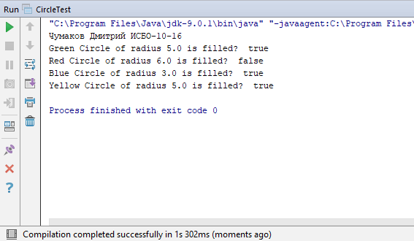

6. Вывод
В данной работе мы изучили основные концепции объектно-ориентированного программирования, изучили понятие класса и научились создавать классы.

ОТЧЕТ ПО ЛАБОРАТОРНОЙ РАБОТЕ №3
«НАСЛЕДОВАНИЕ В JAVA»

1. Цель лабораторной работы
Цель данной лабораторной работы - изучить понятие наследования, и научиться реализовывать наследование в Java.

2. Задание
Создать абстрактный класс, описывающий посуду(Dish). С помощью наследования реализовать различные виды посуды, имеющие свои свойства и методы. Протестировать работу классов.

3. Поэтапное создание программы

Создаём класс Dish описывающий посуду и имеющий две переменные – материал и цену, а также геттеры, сеттеры и toString.

Создаём два класса наследника. Plate с переменной радиус с геттером, сеттером и своим toString. И Spoon с переменной типа, геттером, сеттером и своим toString.

Создаём класс lab31 с main. В нём создаём тарелки и ложки с заданными параметрами и выводим их на экран.

4. Код программы
package ru.isbo1016.chumakov.lab3;
public abstract class Dish {
protected String material;
protected int price;
public Dish(String material, int price) {
this.material = material;
this.price = price;
}
public Dish (){
this.material = "Steel";
this.price = 1;
}
public String getMaterial() {
return material;
}
public void setMaterial(String material) {
this.material = material;
}
public int getPrice() {
return price;
}
public void setPrice(int price) {
this.price = price;
}
}
package ru.isbo1016.chumakov.lab3;
public class Plate extends Dish{
protected int radius;
public Plate(String material, int price, int radius) {
super(material, price);
this.radius = radius;
}
public Plate() {
super();
this.radius = 1;
}
public int getRadius() {
return radius;
}
public void setRadius(int radius) {
this.radius = radius;
}
@Override
public String toString() {
return radius +" santimeter radius Plate made of " + material + " costs " + price + " Euros";
}
}
package ru.isbo1016.chumakov.lab3;
public class Spoon extends Dish {
protected String type;
public Spoon(String material, int price, String type) {
super(material, price);
this.type = type;
}
public Spoon() {
super();
this.type = "Dessert";
}
public String getType() {
return type;
}
public void setType(String type) {
this.type = type;
}
@Override
public String toString() {
return type +" Spoon made of " + material + " costs " + price + " Euros";
}
}
package ru.isbo1016.chumakov.lab3;
public class lab31 {
public static void main(String[] args) {
Dish s1 = new Spoon("Silver", 12, "Desert");
Dish s2 = new Spoon("Gold", 1000, "Soup");
Dish p1 = new Plate("Ceramic", 5, 8);
Dish p2 = new Plate("Mud", 1, 12);
System.out.println("Чумаков Дмитрий ИСБО-10-16");
System.out.println(s1);
System.out.println(s2);
System.out.println(p1);
System.out.println(p2);
}
}

5. Результат работы программы.
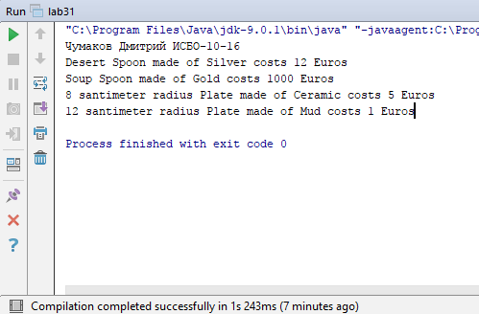

6. Вывод
В данной работе мы изучили понятие наследования, и научились реализовывать наследование в Java.

ОТЧЕТ ПО ЛАБОРАТОРНОЙ РАБОТЕ №4
«ИНТЕРФЕЙСЫ В JAVA»

1. Цель лабораторной работы
Цель данной лабораторной работы - изучить понятие интерфейса, научиться создавать интерфейсы в Java и применять их в программах.

2. Задание
Реализовать интерфейс Priceable, имеющий метод getPrice(), возвращающий некоторую цену для объекта. Проверить работу для различных классов, сущности которых могут иметь цену.

3. Поэтапное создание программы

Создаём интерфейс Priceable с методом getPrice().

Далее создаём два класса Car и Table, реализующих интерфейс. В Car имеются четыре переменные для цен колёс, корпуса, стёкол и страховки, и их сумму возвращает getPrice(). В Table переменные взяты для цен ножек и доски: getPrice() тут возвращает их сумму.

Создаём класс lab41 с main. Создаём по объекту Car и Table с заданными параметрами. Печатаем результаты getPrice() для каждого из них.

4. Код программы
package ru.isbo1016.chumakov.lab4;
public interface Priceable {
public int getPrice();
}
package ru.isbo1016.chumakov.lab4;
public class Car implements Priceable{
private int priceofwheels;
private int priceofglass;
private int priceofcorpus;
private int priceofinsurance;
public Car(int priceofwheels, int priceofglass, int priceofcorpus, int priceofinsurance) {
this.priceofwheels = priceofwheels;
this.priceofglass = priceofglass;
this.priceofcorpus = priceofcorpus;
this.priceofinsurance = priceofinsurance;
}
@Override
public int getPrice() {
return priceofwheels + priceofglass + priceofcorpus + priceofinsurance;
}
}
package ru.isbo1016.chumakov.lab4;
public class Table implements Priceable{
private int priceoflegs;
private int priceofdesk;
public Table(int priceoflegs, int priceofdesk) {
this.priceoflegs = priceoflegs;
this.priceofdesk = priceofdesk;
}
@Override
public int getPrice() {
return priceofdesk+priceoflegs;
}
}
package ru.isbo1016.chumakov.lab4;
public class lab41 {
public static void main(String[] args) {
Car c1 = new Car(8000, 10000, 150000, 12000);
Table t1 = new Table(300, 800);
System.out.println("Чумаков Дмитрий ИСБО-10-16");
System.out.println(c1.getPrice());
System.out.println(t1.getPrice());
}
}

5. Результат работы программы.
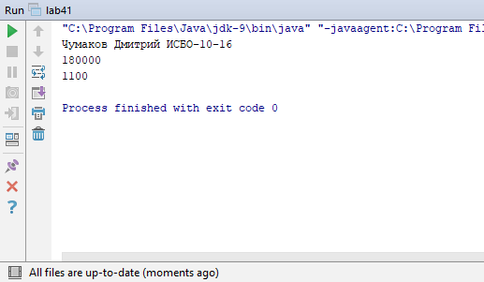

6. Вывод
В данной работе мы изучили понятие интерфейса, научились создавать интерфейсы в Java и применять их в программах.

ОТЧЕТ ПО ЛАБОРАТОРНОЙ РАБОТЕ №5
«СОЗДАНИЕ ПРОГРАМ С ГРАФИЧЕСКИМ ИНТЕРФЕЙСОМ
ПОЛЬЗОВАТЕЛЯ НА JAVA»

1. Цель лабораторной работы
Цель данной лабораторной работы - научиться создавать графический интерфейс пользователя, освоить на практике работу с различными объектами для создания ГИП, менеджерами размещения компонентов.

2. Задание
Создать окно, нарисовать в нем 20 случайных фигур, случайного цвета. Классы фигур должны наследоваться от абстрактного класса Shape, в котором описаны свойства фигуры: цвет, позиция.

3. Поэтапное создание программы

Создаём класс-родитель Shape с переменными цвета и координат центра фигуры с конструктором, геттерами и сеттерами.

Создаём дочерние классы Square – квадрат с собственной переменной стороны. Circle - круг с собственной переменной радиуса. Rectangle – прямоугольник с собственными переменными длины и ширины. Все с конструктором, геттерами и сеттерами.

Создаём класс MyFrame с подключенным JFrame. Тут мы создаём Панель, на которой будут размещены фигуры. Создаются массивы кругов, квадратов и прямоугольников и заполняются объектами с рандомными координатами/радиусами/цветом/длиной/шириной. Рандомно также выбирается фигура и выбирается из массива для рисования.

Создаём класс lab51 с main. Тут описывается поле для рисования и делается видимым.

4. Код программы
package ru.isbo1016.chumakov.lab5;
import java.awt.*;
import java.awt.event.* ;
import javax.swing.*;
import java.math.*;
public class lab51 extends JFrame{
public static void main(String[] args) {
MyFrame frame=new MyFrame();
frame.setTitle("Лабораторная №5 Чумаков Дмитрий ИСБО-10-16");
frame.setSize(1800, 1000);
frame.setDefaultCloseOperation(JFrame.EXIT_ON_CLOSE);
frame.setLayout(new GridLayout(4, 5));
frame.setVisible(true);
/*JPanel pnl [] = new JPanel[20];
for (int i = 0; i < pnl.length; i++) {
int r = (int) (Math.random() * 255);
int b = (int) (Math.random() * 255);
int g = (int) (Math.random() * 255);
pnl[i] = new JPanel();
pnl[i].setBackground(new Color(r, g, b));
pnl[i].setVisible(true);
frame.add(pnl[i]);
}*/
}
public static class MyFrame extends JFrame{
public void paint(Graphics g){
Circle [] circles = new Circle [20];
Rectangle [] rectangles = new Rectangle [20];
Square [] squares = new Square [20];
for(int i = 0; i<20; i++){
//circles[i] = new Circle();
//circles[i].x = (int)(Math.random()*1000);
//circles[i].y = (int)(Math.random()*1000);
//circles[i].radius = (int)(Math.random()*1200);
int j = (int)(Math.random()*3);
if (j == 1){
circles[i] = new Circle((int)(Math.random()*1000),"RED",(int)(Math.random()*1000),(int)(Math.random()*1000));
}
else {
circles[i] = new Circle((int) (Math.random() * 1000), "GREEN", (int) (Math.random() * 1000), (int) (Math.random() * 1000));
}
}
for(int i = 0; i<20; i++){
// rectangles[i].x = (int)(Math.random()*1000);
//rectangles[i].y = (int)(Math.random()*1000);
//rectangles[i].width = (int)(Math.random()*1500);
//rectangles[i].length = (int)(Math.random()*1500);
int j = (int)(Math.random()*3);
if (j == 1){
rectangles[i] = new Rectangle("BLUE", (int)(Math.random()*1000),(int)(Math.random()*1000),(int)(Math.random()*1500),(int)(Math.random()*1500));
}
else rectangles[i] = new Rectangle("YELLOW", (int)(Math.random()*1000),(int)(Math.random()*1000),(int)(Math.random()*1500),(int)(Math.random()*1500));
}
for(int i = 0; i<20; i++){
//squares[i].x = (int)(Math.random()*1000);
//squares[i].y = (int)(Math.random()*1000);
//squares[i].side = (int)(Math.random()*1500);
int j = (int)(Math.random()*3);
if (j == 1){
squares[i] = new Square((int)(Math.random()*1500), "BLACK", (int)(Math.random()*1000), (int)(Math.random()*1000));
}
else squares[i] = new Square((int)(Math.random()*1500), "PINK", (int)(Math.random()*1000), (int)(Math.random()*1000));
}
for(int i = 0; i<20; i++){
int j = (int)(Math.random()*4);
if (j == 1){
g.drawOval(circles[i].x,circles[i].y,circles[i].radius,circles[i].radius);
if(circles[i].color == "RED"){
g.setColor(Color.RED);
}
else g.setColor(Color.GREEN);
}
else if (j == 2){
g.drawRect(rectangles[i].x,rectangles[i].y, rectangles[i].width,rectangles[i].length);
if (rectangles[i].color == "BLUE"){
g.setColor(Color.BLUE);
}
else g.setColor(Color.YELLOW);
}
else {
g.drawRect(squares[i].x,squares[i].y, squares[i].side,squares[i].side);
if (rectangles[i].color == "BLACK"){
g.setColor(Color.BLACK);
}
else g.setColor(Color.PINK);
}
}
}
}
static abstract class Shape {
protected String color;
protected int x;
protected int y;
public Shape(String color, int x, int y) {
this.color = color;
this.x = x;
this.y = y;
}
public Shape(){
this.color = "Red";
this.x = 1;
this.y = 1;
}
public String getColor() {
return color;
}
public void setColor(String color) {
this.color = color;
}
public int getX() {
return x;
}
public void setX(int x) {
this.x = x;
}
public int getY() {
return y;
}
public void setY(int y) {
this.y = y;
}
}
static class Rectangle extends Shape {
protected int width;
protected int length;
public Rectangle(){
super();
width = 1;
length = 1;
}
public Rectangle(String color, int x, int y, int width, int length) {
super(color, x, y);
this.width = width;
this.length = length;
}
public int getWidth() {
return width;
}
public void setWidth(int width) {
this.width = width;
}
public int getLength() {
return length;
}
public void setLength(int length) {
this.length = length;
}
}
static class Circle extends Shape {
protected int radius;
public Circle(){
super();
radius = 1;
}
public Circle(int radius){
super();
this.radius = radius;
}
public Circle(int radius, String color, int x, int y){
this.radius = radius;
this.color = color;
this.x = x;
}
public int getRadius() {
return radius;
}
public void setRadius(int radius) {
this.radius = radius;
}
}
static class Square extends Rectangle {
protected int side;
public Square() {
super();
this.side = 1;
}
public Square(int side) {
super();
this.side = side;
}
public Square(int side, String color, int x, int y){
this.color = color;
this.x = x;
this.y =y;
this.side = side;
}
public double getSide() {
return side;
}
public void setSide(int side) {
this.side = side;
}
public void setWidth(){
super.setWidth(side);
}
public void setLength(){
super.setLength(side);
}
}
}

5. Результат работы программы.
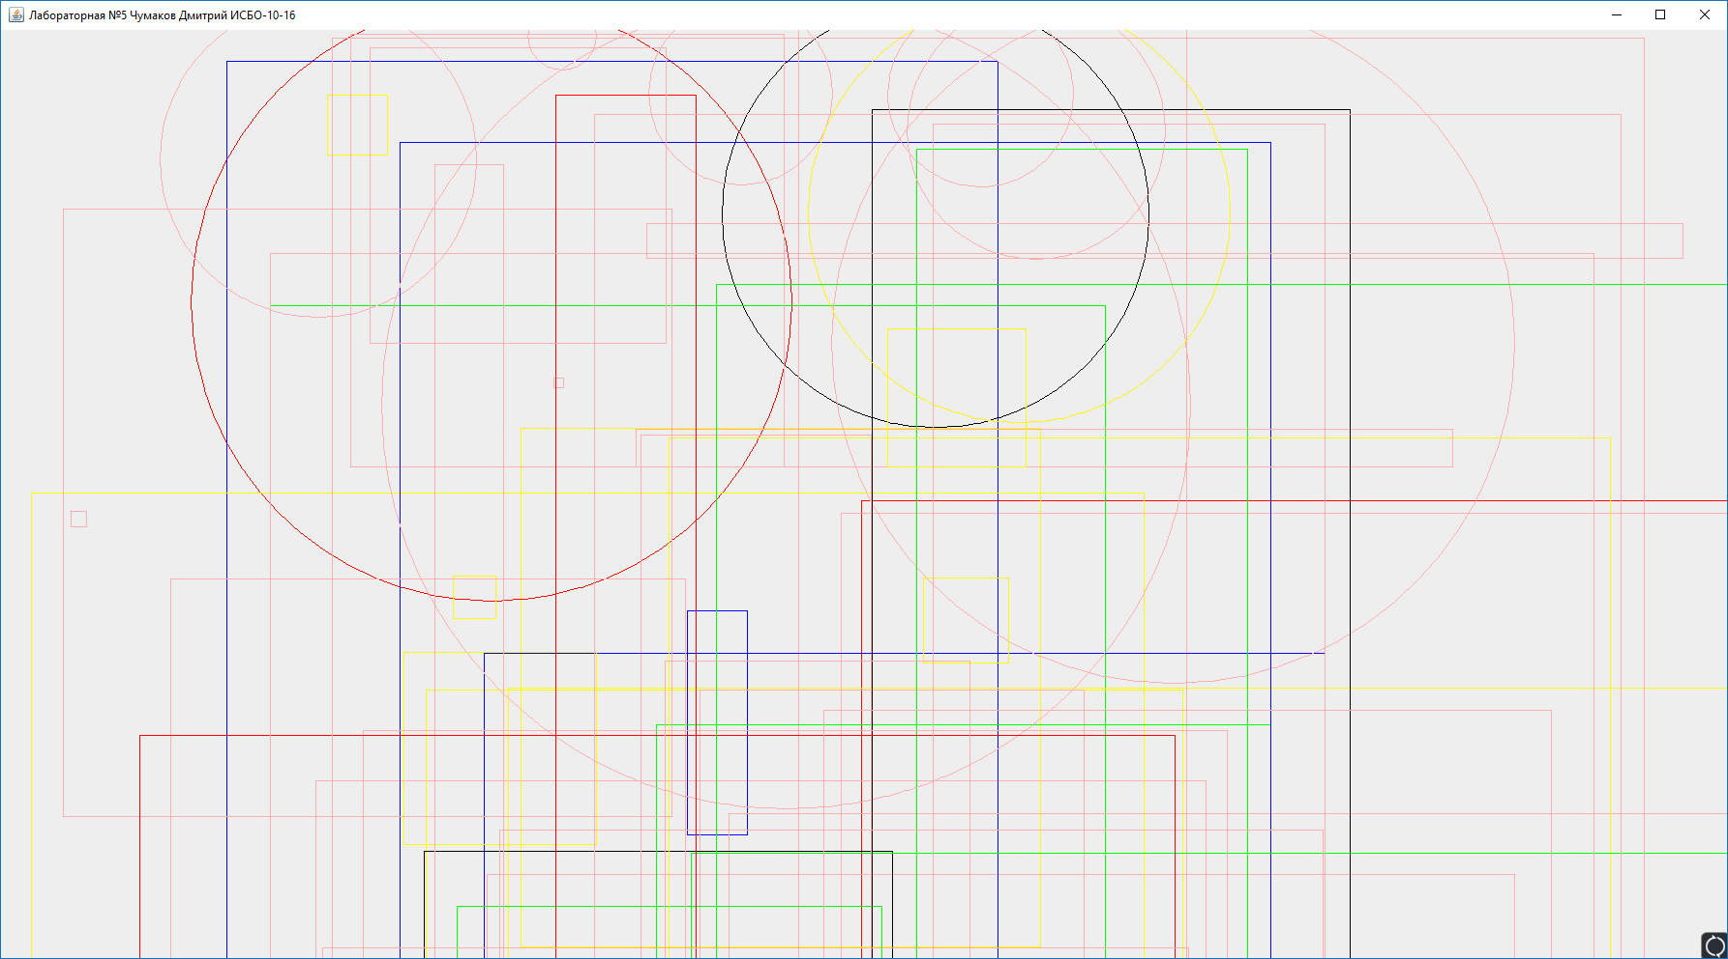

6. Вывод
В данной работе мы научились создавать графический интерфейс пользователя, освоили на практике работу с различными объектами для создания ГИП, менеджерами размещения компонентов.

ОТЧЕТ ПО ЛАБОРАТОРНОЙ РАБОТЕ №6
«ОБРАБОТКА СОБЫТИЙ В JAVA ПРОГРАММАХ С
ГРАФИЧЕСКИМ ИНТЕРФЕЙСОМ ПОЛЬЗОВАТЕЛЯ»

1. Цель лабораторной работы
Цель данной лабораторной работы - научиться обрабатывать различные события для разных компонентов(кнопок, меню и т. д.).

2. Задание
Реализуйте игру-угадайку, которая имеет одно текстовое поле и одну кнопку. Он предложит пользователю угадать число между 0-20 и дает ему три попытки. Если ему не удастся угадать, то будет выведено сообщение, что пользователь допустил ошибку в угадывании и что число меньше / больше. Если пользователь попытался три раза угадать, то программу завершается с соответствующим сообщением. Если пользователь угадал, то программа должна тоже завершаться с соответствующим сообщением.

3. Поэтапное создание программы

Создаём класс GUI, в котором создаём поле, кнопку и поле для текста. Тут же присутствует рандомайзер для числа 0-20. При нажатии на кнопку идёт сравнение с числом. Если не верно – количество попыток убывает. Если верно – пользователь получает сообщение. При победе или при 0 попыток вводить текст или нажимать на кнопку больше нельзя.

Создаём класс lab61 с main. Тут активируется игра.

4. Код программы
package ru.isbo1016.chumakov.lab6;
import java.awt.*;
import java.awt.event.* ;
import javax.swing.*;
import java.math.*;
import java.util.concurrent.TimeUnit;
import java.util.concurrent.TimeUnit.*;
public class GUI extends JFrame{
JPanel[] pnl = new JPanel[2];
private int k = 0;
private int randomnumber = 0;
private JButton button = new JButton("Try!");
private JTextField text = new JTextField(45);
public GUI (){
super("Лабораторная №6 Чукаков Дмитрий");
this.setSize(600,400);
this.setDefaultCloseOperation(JFrame.EXIT_ON_CLOSE);
setLayout(new GridLayout(2,1));
for(int i = 0 ; i < pnl.length ; i++)
{
int r = (int) (Math.random() * 255);
int b = (int) (Math.random() * 255);
int g = (int) (Math.random() * 255);
pnl[i] = new JPanel();
pnl[i].setBackground(new Color(r,g,b));
add(pnl[i]);
}
////////////////////////
pnl[0].add(button);
pnl[1].add(text);
///////////////////
randomnumber = (int)(Math.random()*21);
////////////////////////
ActionListener actionListenerbut = new Clickbut ();
button.addActionListener(actionListenerbut);
}
public class Clickbut implements ActionListener{
public void actionPerformed(ActionEvent e){
if (k < 4){
if (randomnumber == Integer.valueOf(text.getText())) {
button.setEnabled(false);
text.setText("Вы угадали. Поздравляю!");
text.setEnabled(false);
}
else{
k = k + 1;
text.setText("Не угадали :( Попробуйте ещё! Попыток осталось: "+ (3-k));
/*Thread.sleep(5000);
text.setText("");*/
}
}
else {
text.setText("Попытки закончились:(");
text.setEnabled(false);
button.setEnabled(false);
}
}
}
}
package ru.isbo1016.chumakov.lab6;
public class lab61 {
public static void main(String[] args) {
GUI app = new GUI();
app.setVisible(true);
}
}

5. Результат работы программы.
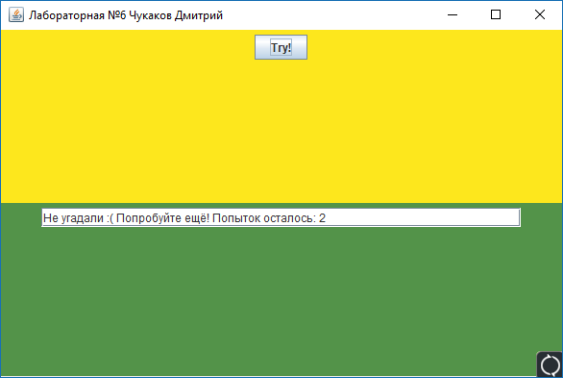

6. Вывод
В данной работе мы научились обрабатывать различные события для разных компонентов(кнопок, меню и т. д.).

ОТЧЕТ ПО ЛАБОРАТОРНОЙ РАБОТЕ №7
«КОЛЛЕКЦИИ, ОЧЕРЕДИ, СПИСКИ В JAVA»

1. Цель лабораторной работы
Целью данной лабораторной работы является изучение работы с различными коллекциями в Java.

2. Задание
1. Протестировать работу коллекции ArrayList.
2. Протестировать работу коллекции LinkedList.

3. Поэтапное создание программы
1) Создаём класс Arraylisttest в котором подключаем Arraylist и создаём список рабочих с заданными фамилиями. Выводим изначальный список. Тестируем добавление/удаление элементов списка. Выводим новый список.

2) Создаём класс Linkedlisttest в котором подключаем Linkedlist и создаём список ID с заданными номерами. Выводим изначальный список. Тестируем добавление/удаление элементов списка. Выводим новый список.

4. Код программы
package ru.isbo1016.chumakov.lab7;
import java.util.ArrayList;
public class Arraylisttest {
public static void main(String[] args) {
ArrayList<String>workers = new ArrayList<String>();
workers.add("Иванов");
workers.add("Петров");
workers.add("Кривошеев");
workers.add("Карпов");
workers.add("Кузнеццов");
workers.add("Джонсон");
workers.add("Полищук");
workers.add("де Лафей");
workers.add("Гонсалез");
System.out.println("Чумаков Дмитрий ИСБО-10-16");
System.out.println("Список: ");
System.out.print(workers);
System.out.println();
workers.set(2, "Ыглык Оды");
workers.remove("Карпов");
System.out.println("Список: ");
System.out.print(workers);
}
}
package ru.isbo1016.chumakov.lab7;
import java.util.LinkedList;
public class Linkedlisttest {
public static void main(String[] args) {
LinkedList<Integer> IDnumbers = new LinkedList<>();
IDnumbers.addFirst(10233);
IDnumbers.addFirst(10213);
IDnumbers.add(10315);
IDnumbers.addLast(10447);
System.out.println("Чумаков Дмитрий ИСБО-10-16");
System.out.println("Список: ");
System.out.print(IDnumbers);
System.out.println();
IDnumbers.set(2,17333);
IDnumbers.removeLast();
System.out.println("Список: ");
System.out.print(IDnumbers);
}
}

5. Результат работы программы.
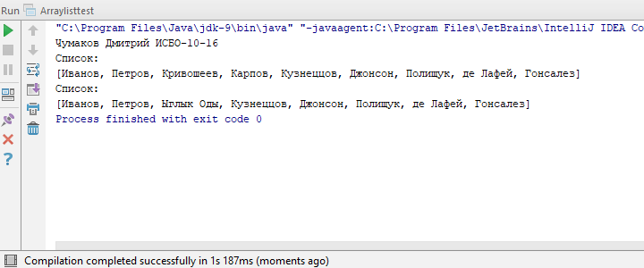
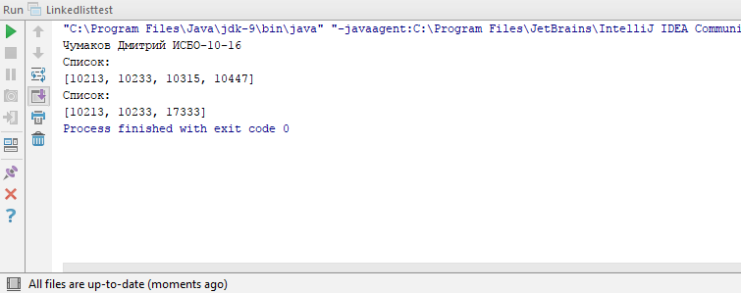

6. Вывод
В данной работе мы научились работать с различными коллекциями в Java.

ОТЧЕТ ПО ЛАБОРАТОРНОЙ РАБОТЕ №8
«РАБОТА С ФАЙЛАМИ»

1. Цель лабораторной работы
Освоить на практике работу с файлами на языке Java. Получить практические навыки по чтению и записи данных в файл.

2. Задание
1. Реализовать запись в файл введённой с клавиатуры информации
2. Реализовать вывод информации из файла на экран
3. Заменить информацию в файле на информацию, введённую с
клавиатуры
4. Добавить в конец исходного файла текст, введённый с
клавиатуры.

3. Поэтапное создание программы
1) Создаём класс ScannertoFile с main. Здесь мы либо записываем в старый файл что-либо с клавиатуры, либо создаём новый и записываем уже туда. Также обрабатываем исклюючение, когда файл не может быть создан (IOException).
2) Создаём класс FiletoScreen с main. Здесь мы считываем информацию из файла и выводи её на экран.
3) Создаём класс ScannertoFilewChange с main. Здесь мы переписываем файл. То есть вся старая информация сотрётся и новая с клавиатуры будет занесена в файл.
4) Создаём класс ScannertoFiletoEnd с main. В моём коде полность совпадает по функционалу с первым номером.

4. Код программы
1)package ru.isbo1016.chumakov.lab8.pt1;
import java.util.Scanner;
import java.io.*;
public class ScannertoFile {
public static void main(String[] args) {
System.out.println("Чумаков Дмитрий ИСБО-10-16");
Scanner in = new Scanner(System.in);
String text = in.next();
try(FileWriter newFile = new FileWriter("C:\\Users\\User\\Desktop\\text1.txt",true)){
newFile.write(text);
}
catch (IOException ex){
System.out.println(ex.getMessage());
}
}
}
2)package ru.isbo1016.chumakov.lab8.pt2;
import java.io.*;
public class FiletoScreen {
public static void main(String[] args) {
System.out.println("Чумаков Дмитрий ИСБО-10-16");
try(FileReader reader = new FileReader("C:\\Users\\User\\Desktop\\text1.txt")){
int c;
while((c=reader.read())!=-1){
System.out.print((char)c);
}
}
catch(IOException ex){
System.out.println(ex.getMessage());
}
}
}
3)package ru.isbo1016.chumakov.lab8.pt3;
import java.util.Scanner;
import java.io.*;
public class ScannertoFilewChange {
public static void main(String[] args) {
System.out.println("Чумаков Дмитрий ИСБО-10-16");
Scanner in = new Scanner(System.in);
String text = in.next();
try(FileWriter newFile = new FileWriter("C:\\Users\\User\\Desktop\\text1.txt",false)){
newFile.write(text);
}
catch (IOException ex){
System.out.println(ex.getMessage());
}
}
}
4)
package ru.isbo1016.chumakov.lab8.pt4;
import java.util.Scanner;
import java.io.*;
public class ScannertoFiletoEnd {
public static void main(String[] args) {
System.out.println("Чумаков Дмитрий ИСБО-10-16");
Scanner in = new Scanner(System.in);
String text = in.next();
try(FileWriter newFile = new FileWriter("C:\\Users\\User\\Desktop\\text1.txt",true)){
newFile.write(text);
}
catch (IOException ex){
System.out.println(ex.getMessage());
}
}
}

5. Результат работы программы.
1)
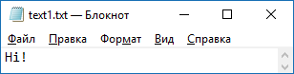 Файл до записи

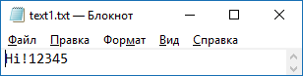 Файл после записи
2)
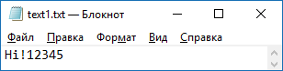 Данные в файле до чтения
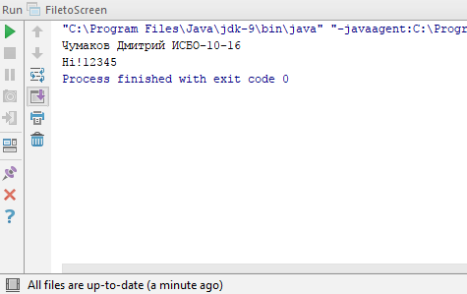
3)
Файл до записи
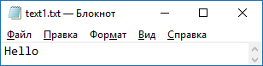 Файл после записи
4)
Файл до записи
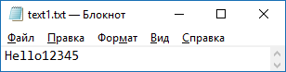 Файл после записи

6. Вывод
В данной работе мы освоили на практике работу с файлами на языке Java и получили практические навыки по чтению и записи данных в файл.

